【卷帘防护式导轨及转台】采购需求
一、采购标的需实现的功能或者目标，以及为落实政府采购政策需满足的要求：
（一）采购标的需实现的功能或者目标
本项目拟购置卷帘防护式导轨及回转台1套，主要作用是配合机器人式热塑性铺丝机完成复杂曲面构件的自动铺丝制造，要求导轨有效行程≥10m，定位精度0.3mm、双向重复定位精度±0.1mm等；转台床尾箱有效行程≥9m,回转定位精度±100arcsec、重复定位精度±50arcsec等。
（二）为落实政府采购政策需满足的要求
根据《政府采购促进中小企业发展管理办法》（财库【2020】46号）规定，本项目采购标的为中小型企业制造、承建或承接的，投标人应提供办法规定的《中小企业声明函》，否则不得享受相关中小企业扶持政策。投标人应对提交的中小企业声明函的真实性负责，提交的中小企业声明函不真实的，应承担相应的法律责任。
本项目采购标的对应的《中小企业划型标准规定》所属行业为： 工业 。
二、采购标的需执行的国家相关标准、行业标准、地方标准或者其他标准、规范：
采购项目中所含的投标产品及制造商应符合国家有关部门规定的相应技术、计量、节能、安全和环保法规及标准，如国家有关部门对投标产品或其制造商有强制性规定或要求的，投标产品或其制造商必须符合相应规定或要求，投标人须提供相关证明文件的复印件。
三、采购标的概况
（一）采购项目名称： 卷帘防护式导轨及转台
（二）采购数量及计量单位： 1套
（三）最高限价：人民币 980000 元。
（四）交付时间：合同签订后 100 天内。
（五）交付地点： 西安交通大学指定地点 。
（六）付款进度安排： 货到安装、调试、验收合格后付95%，一年后无质量问题付尾款。
四、采购标的需满足的质量、安全、技术规格、物理特性等要求：
1、采购标的需满足的功能需求
采购标的作为机器人式热塑性自动铺丝系统的重要组成部分，需要满足行程、速度、精度等性能指标要求，满足项目最大铺丝模具的负荷要求，并配合热塑性铺丝机完成复杂曲面构件的铺丝成形制造。其主要由卷帘防护式导轨及转台等组成，结构示意图如下：
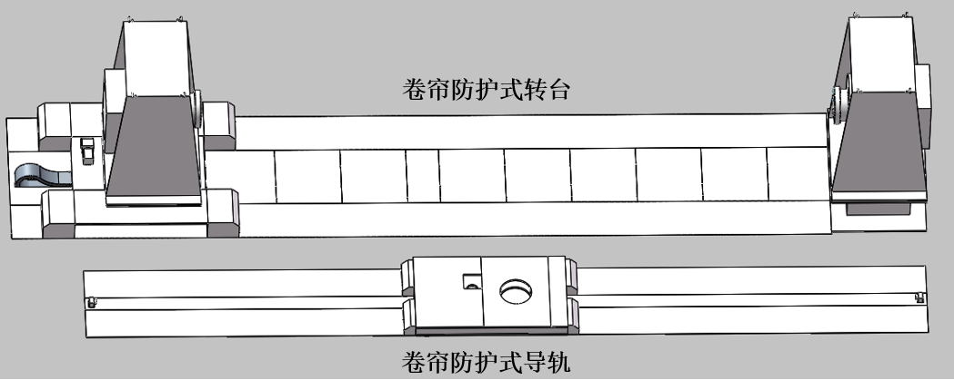
2、采购标的需满足的技术指标要求
导轨要求：
- 基本要求：有效行程≥10m，匹配库卡KR480 R3330MT机械臂；
- 速度要求：最大速度≥1m/s，加速度1m/s²；
- 精度要求：定位精度0.3mm，单向重复定位精度±0.02mm、双向重复定位精度±0.1mm；
- 载重要求：最大负载≥5T；
- 防护要求：卷帘可自动收放，单米承载≥120Kg；
- 导轨及拖链置于地下，上面用盖板及卷帘全封闭防护且与地面平齐，导轨上的滑台具有足够刚度，可稳定承载机械臂及铺丝头附件等；
转台要求：
- 基本要求：回转中心离地高度≥1.6m，床尾箱有效行程≥9m（床头箱与床尾箱法兰端面距离范围1m~10m可调节），法兰盘盘面直径≥800mm；
- 运行速度要求：床尾箱最大移动速度≥10m/min（伺服驱动），最大回转速度≥5rpm（伺服驱动），回转角度±360°*N；
- 精度要求：回转定位精度±100arcsec、重复定位精度±50arcsec，床尾箱定位精度±0.3mm，重复定位精度±0.2mm；
- 其他要求：床头箱和床尾箱回转中心等高≤0.06mm/1000mm，全长≤0.5mm；床头箱和床尾箱回转中心同轴度≤0.5mm；床头箱和床尾箱端面跳动≤0.1mm（在R=500mm范围内），径向跳动≤0.15mm（悬伸500mm范围内）；
- 载重要求：最大负载≥10T；
- 防护要求：卷帘可自动收放，单米承载≥120Kg；
- 转台轨道及拖链置于地下，上面用盖板及卷帘全封闭防护且与地面平齐；
其他要求
- 协助采购方完成铺丝设备安装、调试；
- 易损件额外提供一套，常见耗材在满足使用要求的前提下，免费配备1套。
五、采购标的需满足的服务标准、期限、效率等要求
- 质保期： ≥3 年，质保期内免费维保≥2次/年，免人工服务费。质保期满后，仍需提供专业维修服务，投标人在投标文件中需注明维修服务单项报价。
- 服务响应时间：接到维修电话后4小时内给予明确答复，8小时内到达现场维修。维修人员到现场后若问题特殊无法现场修复的，供货方需在24小时内给出合理解决方案。
- 培训要求：提供培训电子资料及视频；供方免费为用户培训至少 5 名操作人员进行为期至少 2 天的现场操作培训以及应用培训，保证用户掌握有关设备的使用、维护、管理和应用等工作要求。不定期的免费提供相关设备应用方面的技术咨询等。

六、采购标的的履约验收标准
现场的检验指标及方法
序号 | 功能或指标 | 验收或测试方法
项目建设单位验收要求：
1 | 货物外包装与外观无损伤 | 现场核查
2 | 货物配置、包括备品备件、耗品耗材等提供齐全，货物实物品牌、规格、型号、配置数量与采购结果、合同约定相符。 | 依据《合同》及其附件（包括但不限于《采购需求》《供应商投标（响应）文件》《投标澄清函》《技术协议》等）约定，现场核查。
3 | 所有功能和指标参数（包括边界极限值）达到采购结果合同约定要求。 | 依据《合同》及其附件（包括但不限于《采购需求》《供应商投标（响应）文件》《投标澄清函》《技术协议》等）约定，现场测试，供应商应提供《产品出厂检测报告》《产品合格证书》和根据合同约定提供《第三方检测报告》。
4 | 导轨基本要求：有效行程≥10m。 | 现场展示/卷尺测量
5 | 导轨运行速度要求：最大速度≥1m/s，加速度1m/s²。 | 现场展示/读取数控系统数据
6 | 导轨精度要求：定位精度0.3mm，单向重复定位精度±0.02mm、双向重复定位精度±0.1mm。 | 激光跟踪仪/干涉仪
7 | 转台基本要求：回转中心离地高度≥1.6m，床尾箱有效行程≥9m（床头箱与床尾箱法兰端面距离范围1m~10m可调节），法兰盘盘面直径≥800mm。 | 现场展示/卷尺测量
8 | 转台运行速度要求：床尾箱最大移动速度≥10m/min（伺服驱动），最大回转速度≥5rpm（伺服驱动），回转角度±360°*N。 | 现场展示/读取数控系统数据
9 | 转台精度要求：回转定位精度±100arcsec、重复定位精度±50arcsec，床尾箱定位精度±0.3mm，重复定位精度±0.2mm。 | 激光跟踪仪/干涉仪
10 | 提供《培训视频》影像资料 | 现场核查
11 | 验证测试设备的运行稳定性 | 试运行验证测试设备运行稳定达标
12 | 《供应商货物类项目完工报告》《项目建设单位货物类项目完工自验收报告》《第三方检测报告》等与验收相关的材料由项目建设单位妥善保管存档。
学校验收复核要求：
1 | 项目建设单位填写《学校采购货物类项目验收复核申请表》
2 | 提供《供应商货物类项目完工报告》
3 | 提供《项目建设单位货物类项目完工自验收报告》
4 | 学校组织验收专家组现场复核供应商与项目建设单位货物到货完工验收完成情况
验收时是否需要供应商提供样品 |  | 是□ | 否☑
验收时是否需供应商提供必要的其他设备 |  | 是□ | 否☑
除现场验收外，需提供的其他验收要求
除现场验收外，是□否☑需提供第三方检测报告 |  | 对于检测机构的要求：国家正规检测机构，出具的检测报告由验收复核专家认可之后作为验收复核通过的主要依据。  对于检测执行标准的要求：各项检测项目标准以检测机构按照行业相关要求最新适用并执行的标准为准。

